Technische Fiche
BV50A-2363E-PN10 - Handwiel
Meskantafsluiter, uni-directioneel, te monteren tussen flenzen PN10, met stijgende spindel en niet-stijgend handwiel Norm Bouwlengte: Fabrieksstandaard

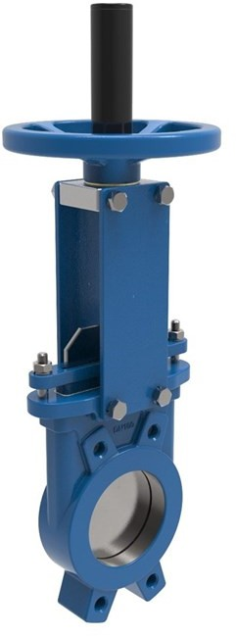
Artikelnummer | Belven Ref.
50A2036E20050 | BV50-2363E-PN10 DN050 - HANDWHEEL
50A2036E20065 | BV50-2363E-PN10 DN065 - HANDWHEEL
50A2036E20080 | BV50-2363E-PN10 DN080 - HANDWHEEL
50A2036E20100 | BV50-2363E-PN10 DN100 - HANDWHEEL
50A2036E20125 | BV50-2363E-PN10 DN125 - HANDWHEEL
50A2036E20150 | BV50-2363E-PN10 DN150 - HANDWHEEL
50A2036E20200 | BV50-2363E-PN10 DN200 - HANDWHEEL
50A2036E20250 | BV50-2363E-PN10 DN250 - HANDWHEEL
50A2036E20300 | BV50-2363E-PN10 DN300 - HANDWHEEL

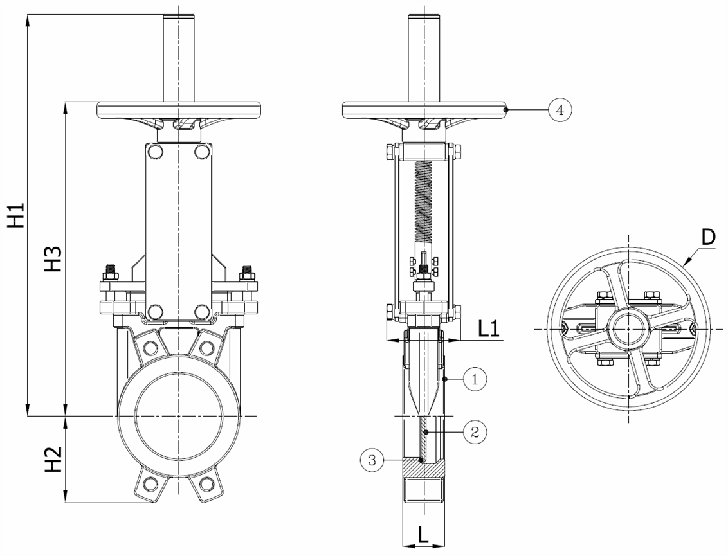

Product Type | L | H1 | H2 | H3 | D | L1 | Gewicht(kg)
50A2036E20050 | 40 | 425 | 68 | 284 | 200 | 90 | 8,00
50A2036E20065 | 40 | 450 | 68 | 308 | 200 | 90 | 9,00
50A2036E20080 | 50 | 480 | 90 | 334 | 200 | 90 | 10,00
50A2036E20100 | 50 | 520 | 105 | 374 | 200 | 90 | 11,50
50A2036E20125 | 50 | 600 | 118 | 413 | 250 | 100 | 16,00
50A2036E20150 | 60 | 650 | 135 | 465 | 250 | 100 | 18,80
50A2036E20200 | 60 | 820 | 170 | 582 | 300 | 120 | 34,00
50A2036E20250 | 70 | 1020 | 202 | 682 | 300 | 120 | 56,00
50A2036E20300 | 70 | 1120 | 240 | 782 | 300 | 120 | 68,00

Item 1 | Item 2 | Item 3 | Item 4
Materiaal Huis | Materiaal van de plaat | Materiaal Zitting | Materiaal Bediening
Gietijzer : GG25 + Epoxy coating | Roestvrijstaal : AISI 304 | EPDM | Gietijzer : GG25

Belven N.V.
Blokhuisstraat 24 | 2800 Mechelen | Belgium
Tel. 015 29 40 70 | Fax. 015 20 14 13 | info@belven.com | www.belven.com
We behouden het recht om de genoemde maten, gewichten, waarden en materialen te wijzigen op elk gewenst moment zonder voorafgaande of directe kennisgeving.

